**App使用过程中存在的问题汇总**

**一 红外调试器APP问题**

**APP版本：**2018.8.7 邹超群去除手机自带红外识别功能，仅支持USB设备

**问题1**：（已解决）

APP在使用红外调试器后退出至操作类型界面时，APP界面出现翻转；在选择红外调试器中历史记录时，APP界面又出现翻转:

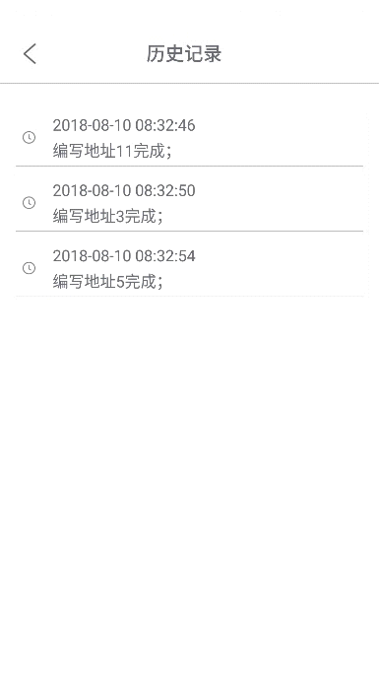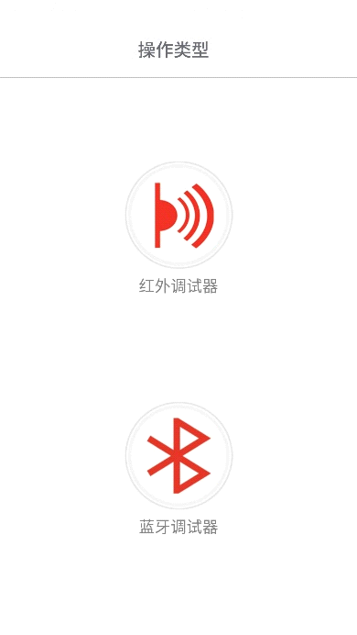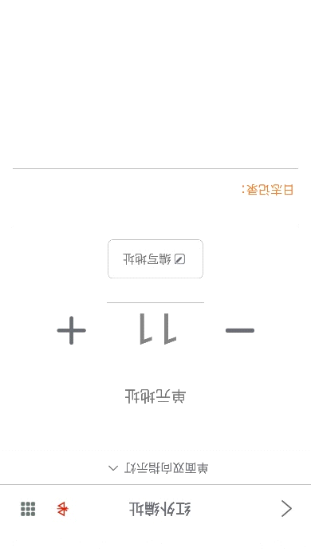3

改进建议：

一旦进入红外调试后，屏幕均应处于翻转状态，不应再出现来回翻转情况，直至完全退出该程序。

修改结果：

点击红外调试器，进入红外登录界面，点击登录进入红外调试器界面，且界面翻转，点击编址，进入红外编址界面，且界面处于翻转状态。进入历史纪录界面，界面也处于翻转状态。（红外调试器界面调用屏幕旋转方法，同时打开手机屏幕旋转功能。红外编址和历史纪录界面在AndroidManifest.xml文件中设置**android:screenOrientation="reversePortrait"**属性，使屏幕倒转）

在红外调试器界面点击返回按钮，连续点两次则退出程序。

**问题2：（已解决）**

APP中点击右上角全部关闭，点亮中的灯可以熄灭。但是再控制灯发现点击顺序发生混乱，不再是按照常量、闪亮、灭的顺序。

改进建议：

建议在点击右上角全部关闭后，控制灯的状态应恢复到原始状态，即重新按照常量、闪亮、灭的顺序。

解决结果：

每一个fragment在全部关闭方法closeAllImage()里调用reset();方法将灯的状态重置。

**问题3：（已解决）**

APP软件中红外调试带语音的出口指示灯时，语音键标识过小，当前“Exit”“No Entry”状态标志过小，无法识别。

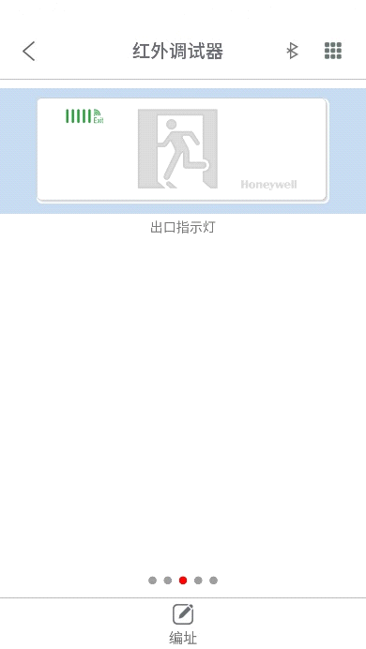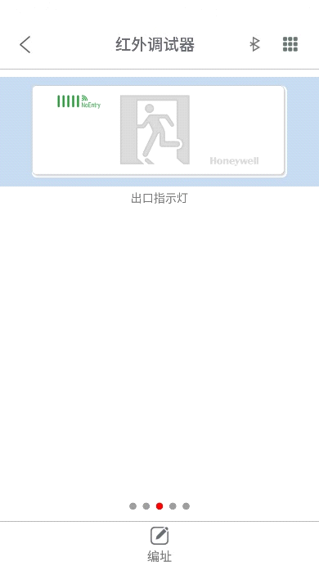

改进建议：

将请用中文并放大当前状态标志。

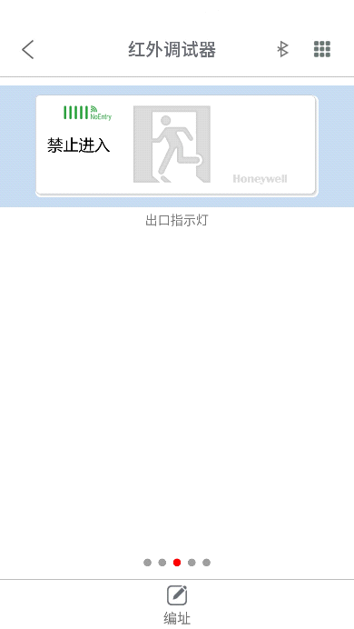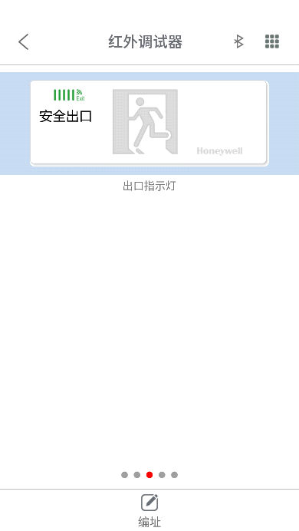

**问题 4：(未解决)**

当调试过程中拔掉红外发射模块后，APP右上角蓝牙图标仍显示蓝牙连接正常。再插上红外发射模块后，无法控制，也未提示需要重新连接。

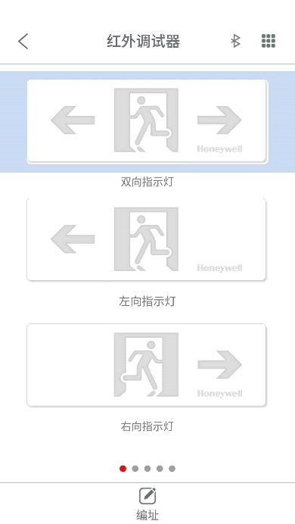

改进建议：

调试过程中拔掉红外发射头后，2s内应弹出提示设备已移除，同时蓝牙图标应显示为未连接状态（蓝牙反应慢），软件无法调试；当重新插上红外发射模块后如蓝牙尚未连接，APP应无法点击任何按键，并显示蓝牙未连接图标。此时，APP应自动重新连接蓝牙，与设备首次插入后的连接状态应保持一致。

插入设备后APP应能够自动连接蓝牙信号，请确认APP自动连接设备蓝牙需要的最短时间。

存在的问题：

提供的红外硬件设备不是普通USB设备，是通过和手机充电来连接的，无法用识别USB设备的方法识别该硬件。

所用的蓝牙框架，拔掉设备回调设备断开的方法慢，需要10几秒才显示设备断开，（作者建议在硬件端优化，APP端无法优化）

尝试用该蓝牙框架的方法，每隔3s读取一次硬件设备的UUID，用来检验设备是否断开，断开反应慢问题解决，但是读的时候手机给设备发送了指令，从而控制了灯板。（要求只有写的时候才给灯板发送指令）。该框架读和写用的是同一个命令。

**问题5：（已解决）**

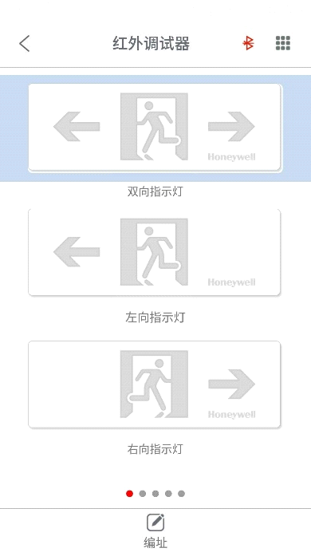

当在调试过程中手机蓝牙未打开、意外关闭时，点击蓝牙连接图标无反应，自动连接与手动连接均失效，APP处于无法操作状态。

改进建议：

当在调试过程中手机蓝牙未打开、意外关闭或用户进入APP没有允许使用蓝牙权限时，点击蓝牙连接图标无反应，APP处于无法操作状态，此时应有蓝牙功能未打开提示。

解决结果：

手动关闭手机蓝牙，设备连接断开，蓝牙图标变为未连接状态，此时点击蓝牙图标，蓝牙再次打开。再点击蓝牙图标，开始连接设备。

**问题7：（已解决）**

在调试中出现连续点击控制时，灯具可能出现无法实时响应的问题。

改进建议：

（控制两次点击间隔的时间，若在时间间隔内多次点击只执行一次命令）

**针对语音型指示灯牌的语音播放按键**：每次点击调试时出现2s(暂定)“播放语音中…”的提示，避免使用中出现连续点击控制，而灯具无法实时响应的问题。

解决结果：每次点击，出现4s“语音播放中…”提示，播放语音中，界面其他控件处于无法控制状态。

**针对其他控制按键**：每次点击调试时出现0.5s(暂定)“指令发送中…”的提示，避免使用中出现连续点击控制，而灯具无法实时响应的问题。

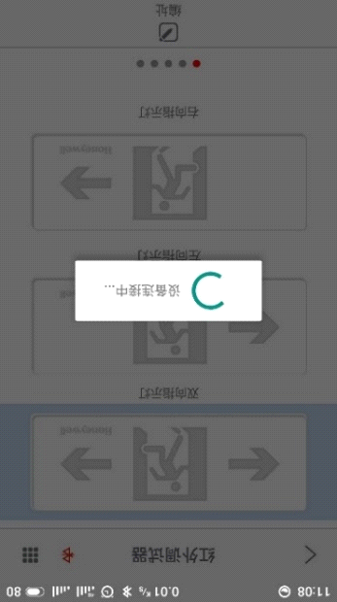

解决结果：非语音型灯板控制按键，两次点击事件之间不能少于500ms，避免了使用中连续点击控制，灯具无法实时响应的问题。

**问题8：（已解决）**

请将蓝牙连接后的图标更换为与蓝牙调试器一样的图标，即。

**问题9：（未解决）**

点击其他型号产品也可以控制当前灯的状态。

改进建议：

相应产品只能控制相应产品状态，点击其他产品应无响应。详见侯林峰提供的APP发送命令文件。

存在问题：

硬件需要修改。

问题10：历史记录里面全面的描述下，例如单面双向指示灯编写地址23完成。

问题 11：修改APP的字体大小随手机字体大小设置变化问题

**2018.8.10**

**二 蓝牙调试器APP问题（已解决）**

**问题1：**序列号/二维码扫描 批量编址优化

**问题2：**IOS版本APP优化

经初步测试，单个编址基本正常，批量编址待优化，蓝牙连接名称有误

蓝牙连接稳定性待提高

**问题3：蓝牙编址器APP电池电量显示调整**

USB插入且供电后，APP立即显示USB符号，否则显示电池电量。USB移除后立即显示电池电量，电量信息每隔2？min更新一次，电量与显示对应的情况如下：

|  |  |  |  |  |  |  |
| --- | --- | --- | --- | --- | --- | --- |
|  | USB | <=7.3 | (7.3,7.65] | (7.65,8.10] | (8.10,8.55] | >8.55 |
| 显示符号 |  | 0格 | 1格 | 2格 | 3格 | 4格 |
| 指令 |  |  |  |  |  |  |

USB未插入情况下电池电量低于7.65V 语音提示电池电量不足，电池电量低于7.3V 语音提示请更换电池。具体指令由崔选科提供。

**问题4：蓝牙调试器开发人员功能**

* **回路地址检查功能　(Clip Address Scan)**

需求步骤：

* 用户以**开发人员**登陆后显示此界面(草图示意，界面待优化)

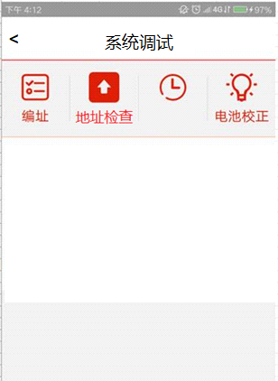

* 点击**地址检查**后显示新的界面(草图，示意界面，后续优化)

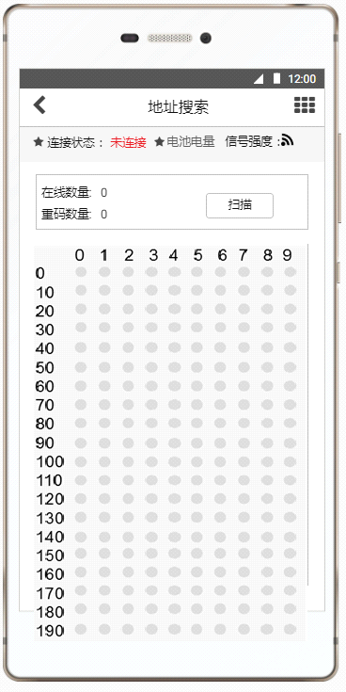

* 用户点击**扫描**按键后，APP将通过轮询方式依次查询0-199地址是否存在，在查询过程中**扫描**按键将自动变成**停止**，当点击**停止**后又变为**扫描，此时开始一轮新的查询**。
* 点击右上角9宫格设置查询的协议类型及查询间隔，最小50ms(默认) 最大1s(暂定)， 默认协议为CLIP协议。

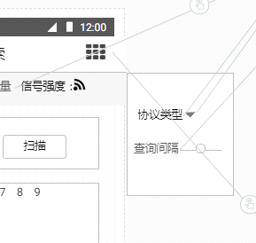

* 查询的具体步骤为首先由APP发送查询0号地址是否存在命令，并等待编址器返回结果，之后将结果显示在APP上，间隔设置的查询间隔时间后（如上)后发送查询1号地址命令，依次轮询，直到199或者用户自己点击**停止**。
* 查询结果绿色表示在线，灰色表示离线，黄色表示重码。

查询及应答命令帧格式如下页。

地址ADDR CLIP查询及应答指令（详细说明 “参见蓝牙编址器编址通信帧_V0.6.xlsx”）：

|  |  |  |  |  |  |  |  |  |  |  |  |  |
| --- | --- | --- | --- | --- | --- | --- | --- | --- | --- | --- | --- | --- |
| CLIP读地址 |  | **0** | **1** | **2** | **3** | **4** | **5** | **6** | **7** | **8** | **9** | **10** |
| 主机 | 命令头 | 命令头 | 回路卡地址 | 信息类型 | A8 | 单元地址 | CB字 | 校验 | 命令尾 | **命令尾** |  |
| **TX** | **55** | **AA** | **01** | **80** | **Y** | **ADDR** | **05** | **CC** | **55** | **5A** |  |
| 从机 | 命令头 | 命令头 | 回路卡地址 | 信息类型 | 故障标志 | PW数据1H | …… | PW数据5L | 校验 | 命令尾 | 命令尾 |
| **RX** | **55** | **AA** | **01** | **80** | **0** | **XXXX** | **'XXXX** | **'XXXX** | **CC** | **55** | **5A** |

注意：1.地址为（0～99）时，Y=0,ADDR=实际地址；

2.地址为（100～199，地址范围不超过199）时，Y=1,ADDR=实际地址-100 or 实际地址%100；

收到回复指令代表含义：

|  |  |  |
| --- | --- | --- |
| **接受指令** | **含义** | **颜色指示** |
| 故障标志为0，PW数据1有数据 | 地址xx在线 | 绿色 |
| 故障标志为2 | 地址xx不在线 | 灰色 |
| 故障标志为1 | 地址重码 | 黄色 |

2018.7.30

**新增功能：**

**地址检查需要用DLIP协议去修改单个设备的地址。**